Odkaz:

http://www.servispckupka.cz/adobe_acrobat.php

Adobe Acrobat - snadná práce s PDF dokumenty
S formátem PDF se již setkala většina uživatelů. Používají jej již běžně státní instituce, firmy a uživatelé, kteří chtějí sdílet obsah v profesionální kvalitě. Zdaleka ne všichni ale vědí, jaké jsou výhody PDF dokumentů, jak dokument v tomto formátu vytvořit, a jaké funkce lze při práci s nimi využít.

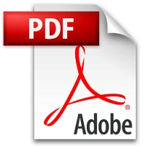
Formát Adobe PDF byl vytvořený společností Adobe a jeho výhoda je v tom, že příjemce dokumentu nemusí mít na svém počítači nainstalovanou stejnou aplikaci, v jaké odesílatel původní dokument vytvořil, ale přesto ho bude moci otevřít a zobrazit. PDF soubor se totiž zobrazí na jakémkoli počítači tak, jak byl vytvořen. Díky tomu výrazně usnadňuje komunikaci mezi uživateli.
Tvorba dokumentu ve formátu PDF je velmi snadná. Využít lze samotný Acrobat, nebo (v případě, že je Acrobat nainstalován na počítači) i ostatní programy, ve kterých se nabízí možnost uložení ve formátu PDF. Pokud se tato funkce v programech automaticky nenabízí, stačí kliknout na možnost Tisk a zde místo tiskárny zvolit formát Adobe PDF. Dokument se pak nevytiskne, nýbrž se převede do PDF.

Sdílejte a komentujte
V PDF dokumentu, na rozdíl od dokumentů v běžných formátech, které využíváme při kancelářské práci, jako jsou docx, xlsx nebo pptx nelze měnit obsah. Lze k němu jen přidávat komentář nebo připomínky. Z tohoto důvodu je ideálním formátem pro sídlení citlivých materiálů, jako jsou smlouvy, rozpočty, návrhy nebo prezentace, u nichž se autor nemusí bát, že někdo změní obsah bez jeho vědomí. Co ale formát PDF umožňuje, je prohlížení, připomínkování nebo porovnávání dokumentů. K většině těchto činností obvykle stačí mít na počítači nainstalovaný Adobe Reader, který je dostupný ke stažení zdarma. Pokročilejší úpravy pak umožňuje Adobe Acrobat.
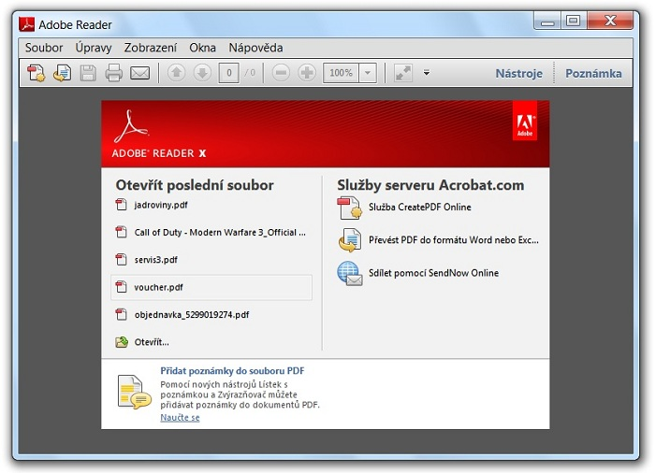
Po nasdílení dokumentu ve formátu PDF jej mohou příjemci prohlížet a připomínkovat. Možnosti připomínkování jsou velmi podobné práci s papírovým dokumentem, pouze probíhají v elektronické podobě. Lze tak různé části dokumentu přeškrtat nebo zvýraznit, přidávat komentáře pomocí štítků, doplňovat nebo škrtat části textů a to vše nedestruktivním způsobem, tedy tak, že autor vidí veškeré prováděné změny, ale do samotného obsahu se nezasahuje.
Pokud je potřeba, aby se k jednomu dokumentu vyjádřilo více osob, lze názory každého ze zúčastněných vyjádřit pomocí příkazu v záložce Poznámky. Když autorovi dokumentu pak zašle více kolegů stejný dokument s rozdílnými připomínkami, lze všechny poznámky sloučit do jednoho dokumentu a jednoduše je porovnat.

Porovnávání a práce s více dokumenty najednou
Jednou z nezanedbatelných výhod práce s aplikací Adobe Acrobat je porovnání dokumentů v PDF, což je užitečná funkce, pokud existuje více verzí téhož dokumentu. Při porovnávání rozsáhlých dokumentů, jako např. smluv, ušetří funkce automatického porovnání v Adobe Acrobatu spoustu času a úsilí. Rozdílné verze dokumentu se otevřou v Acrobatu, který porovná nejen textové, ale i grafické rozdíly. Díky tomu je zaručeno, že ani drobné změny více verzí téhož dokumentu neuniknou pozornosti.
V případě, že se pracuje najednou s více dokumenty, jako jsou tabulky, prezentace nebo video, není nic jednoduššího, než vše vložit do dokumentu PDF. Kombinovat je možné textové dokumenty, kresby i bohatý multimediální obsah. Velmi snadno lze také optimalizovat velikost souborů a uspořádat je v libovolném pořadí bez ohledu na jejich rozměry nebo orientaci.
Kromě klasických formátů, které obsahují převážně text, lze do PDF formátu vložit i zvuk, video nebo interaktivní animace. Ze zdrojových souborů je možné i odstraňovat rozdílné záhlaví a zápatí, které můžete následně sjednotit nebo do dokumentu přidat vodoznak.
Adobe Acrobat a formát PDF nabízí spoustu dalších užitečných funkcí pro práci s dokumenty v kancelářském prostředí. Patří mezi ně zabezpečení dokumentů pomocí oprávnění, tvorba a automatické zpracování formulářů, archivace e-mailů do PDF souborů, digitální podepisování a další. Pokud se chcete dozvědět víc o tom, jaké další funkce nabízí Adobe Acrobat, navštivte stránky www.adobe.cz.
VIDEOTUTORIÁLY
Odkaz:
http://www.jaknapdf.cz/?cat=18

Videotutoriály

Snadná tvorba PDF formuláře
1. 4. 2012 / Videotutoriály »
Pomocí Adobe Acrobatu je možné pracovat s elektronickými formuláři a zjednodušovat si jimi každodenní administrativní práci. V tomto videu si ukážeme jednoduchý a rychlý způsob, jak takový formulář vytvořit a připravit k rozeslání.

Videotutoriál: Ověřování podpisů v dokumentech PDF s využitím Adobe Acrobatu nebo Adobe Readeru
7. 10. 2010 / Videotutoriály »
Mezi jedinečné vlastnosti populárního formátu PDF patří možnost elektronického podepisování dokumentů PDF tak, že digitální podpis se stane přímo součástí dokumentu, a může se zobrazovat zároveň s podepisovaným obsahem – jako jsme zvyklí u papírových dokumentů. V této videoprezentaci uvidíte, jak přidat kořenový certifikát certifikační autority do Adobe Acrobatu nebo Adobe Readeru, aby bylo možné ověřovat platnost podpisů v digitálně podepsaných dokumentech PDF, a jak se toto ověřování provádí.

Videotutoriál: Podepisování souborů PDF pomocí Adobe Acrobatu a Adobe Readeru
7. 10. 2010 / Videotutoriály »
Mezi unikátní vlastnosti populárního formátu PDF patří možnost elektronického podepisování dokumentů PDF tak, že digitální podpis je přímo součástí vlastního dokumentu, a může se zobrazovat zároveň s podepisovaným obsahem – stejně jako jsme zvyklí u papírových dokumentů. V této videoprezentaci uvidíte, jak přidat do Adobe Acrobatu nebo Adobe Readeru privátní certifikát vydaný certifikační autoritou a pak v těchto aplikacích bezpečně podepisovat dokumenty PDF.

Videotutoriál: Ověřování shody PDF se standardem ISO 19005 (PDF/A) pomocí Adobe Acrobatu Pro
6. 10. 2010 / Videotutoriály »
ISO 19005 neboli PDF/A je mezinárodní norma, uznávaná mnoha státy světa včetně České republiky i celé Evropské unie. Tento standard je předepsán či doporučován pro mnoho oblastí úřední a obchodní komunikace, včetně datových schránek. V praxi někdy dochází k situacím, že není zcela jasné, zda dokument, který jsme vytvořili, či od někoho dostali, vyhovuje tomuto standardu.
V tomto videotutorialu uvidíte, jak s využitím Acrobatu Pro ověřovat shodu dokumentů PDF s normou PDF/A.

Vytváření souborů PDF v souladu se standardem ISO 19005 (ACROBAT)
6. 10. 2010 / Videotutoriály »
ISO 19005 neboli PDF/A je mezinárodní norma, uznávaná mnoha státy světa včetně České republiky i celé Evropské unie. Tento standard je předepsán či doporučován pro mnoho oblastí úřední a obchodní komunikace, včetně datových schránek. V tomto videotutorialu se dozvíte, jak jednoduše, efektivně a správně vytvářet dokumenty PDF/A pomocí Adobe Acrobatu Standard nebo Adobe Acrobatu Pro.

Porovnání dokumentů v Adobe Acrobatu
5. 3. 2010 / Seznámení s PDF, Videotutoriály »
Porovnání dvou dokumentů je s pomocí Adobe Acrobatu velmi rychlé a může ušetřit spoustu nepříjemné práce. Jednoduše tak můžeme porovnat například dvě verze obsáhlé smlouvy a to jak textový obsah, tak i grafiku. Je tak možné zaručit, že během schvalování důležitého dokumentu nepřehlédnete drobné změny oproti předchozí verzi.

Archivujeme Acrobatem
1. 4. 2009 / Seznámení s PDF, Videotutoriály »
Boj se záplavou e-mailů v mailboxu je tvrdým oříškem a dohledání zapadlé zprávy může připravit krušné chvíle. Jednou z možností Adobe Acrobatu, nástroje, který je známý hlavně díky tvorbě PDF dokumentů, je archivace e-mailů do PDF souborů. Stačí si vyznačit e-maily pro archivování, a v ikoně Acrobatu, která se objeví v Outlooku, vybrat možnost Převést vybrané zprávy do Adobe PDF. Výsledkem je PDF soubor, ve kterém lze zprávy řadit podle data, odesílatele nebo předmětu. Zprávy včetně příloh můžeme prohlížet i offline bez nutnosti e-mailového klienta a k jejich zobrazení stačí zdarma dostupný Adobe Reader.
Celý postup …

